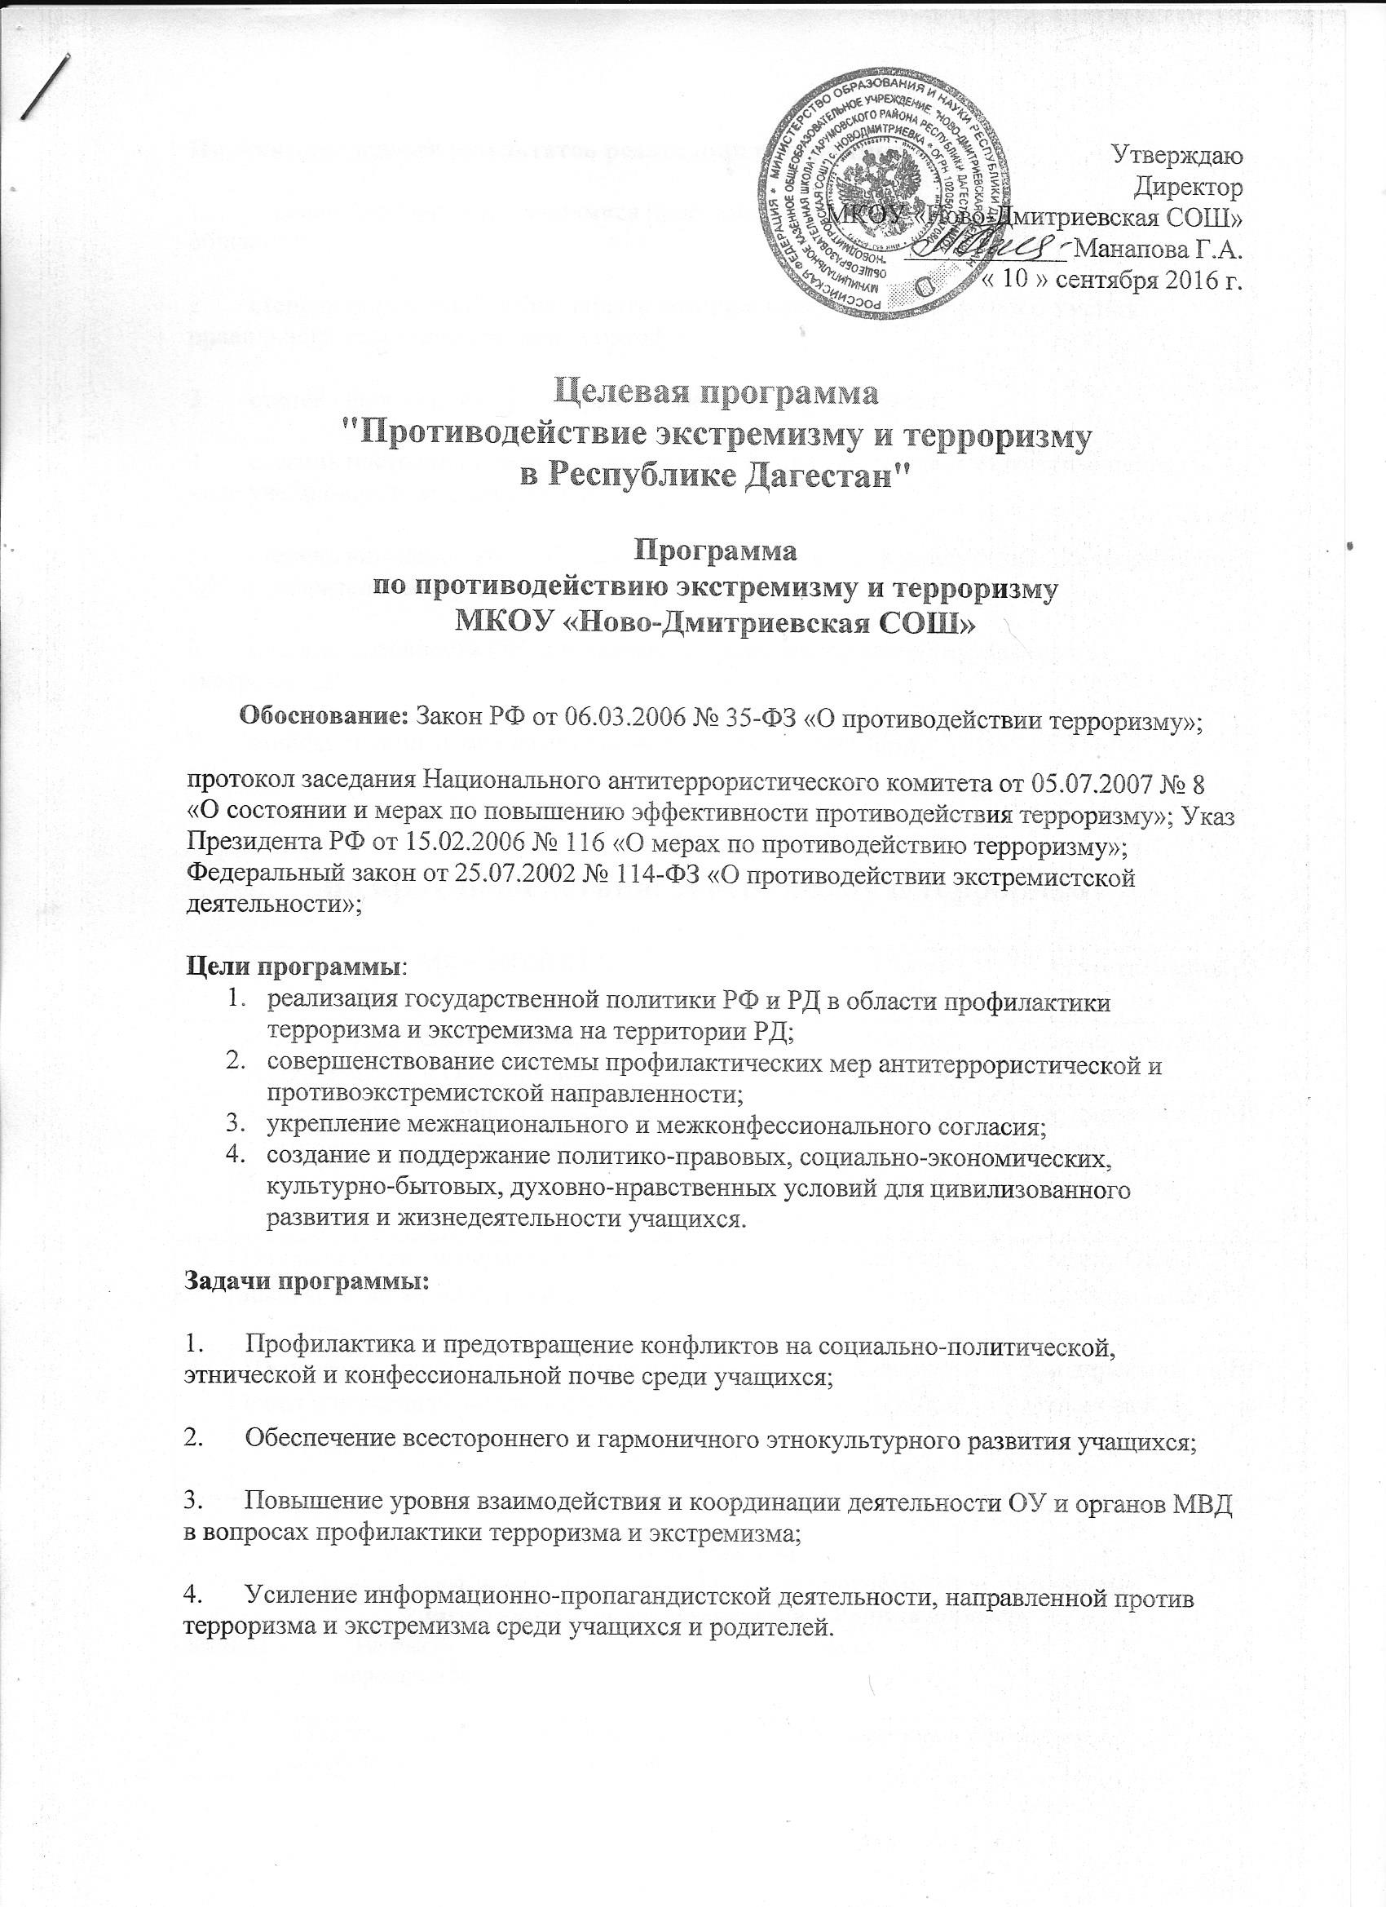

Индикаторы оценки результатов реализации программы:
1. степень осознанности учащимися проблемы терроризма, экстремизма и его угрозы обществу;
2. степень определения возможности возникновения акта терроризма и умения правильного поведения в момент угрозы;
3. степень воспитанности толерантности среди обучающихся;
4. степень постоянной личной ответственности обучающихся и коллектива школы в ходе учебно-воспитательного процесса;
5. степень внимания обучающихся и коллектива школы к присутствию на территории ОУ подозрительных предметов и посторонних лиц;
6. степень готовности ОУ к возможным проявлениям актов терроризма и экстремизма;
7. степень принятия мер на случай экстремальных ситуаций.

ПЛАН РАБОТЫ
по противодействию экстремизму и терроризму

№ | МЕРОПРИЯТИЯ | Сроки выполнения | Ответственные
1 | Изучить Федеральные законы РФ « О борьбе с терроризмом», « О безопасности» | Август | Администрация
2 | Оформление информационных стендов: «Терроризм – угроза обществу», «Уголок безопасности» | Август | Зам директора по ВР Манапова К.Т.  Учитель ОБЖ
3 | Ознакомление преподавателей и учащихся школы, а так же родителей с телефонами экстренного реагирования | Сентябрь | Учитель ОБЖ,  Кл.руководители
4 | Проведение тренировки по срочной эвакуации уч-ся и персонала школы в случае чрезвычайной ситуации и при пожаре | Сентябрь,  Декабрь,  Февраль,  Май | Зам директора по ВР Манапова К.Т.  Учитель ОБЖ

План работы
в рамках месячника по противодействию экстремизму и терроризму
«Дагестанцы против терроризма – Родина дороже»
Классы | Название мероприятий | Цели
1 | «Терроризм-угроза обществу» | Формирование у уч-ся представления о терроризме-  как историческом явлении
2 | «Дагестанцы против терроризма – Родина дороже» | Акцентировать внимание уч-ся на необходимости проявления бдительности
3 | «Мы обязаны знать и помнить…» | Совершенствование у школьников знаний о терроризме
4 | «Дети должны жить…» | Объяснить сущность терроризма, его типы и цели
5 | «Мы против терроризма» | Дать представление о терроризме как о глобальной проблеме
6 | «Что такое антитеррор. Как обезопасить себя от других людей» | Совершенствование у школьников знаний о терроризме
7 | «Теракт – война против беззащитных» | Способствовать воспитанию в детях толерантного отношения друг к другу
8 | «Экстремизм – проблема современности» | Воспитать чувство толерантности, критическое отношение к окружающей действительности.
9 | «Современный терроризм и его проявления» | Акцентировать внимание уч-ся на необходимости проявления бдительности с целью профилактики совершения террористических актов
10-11 | «Терроризм: его истоки и последствия» | Формирование общественного сознания и гражданской позиции подрастающего поколения.

№ | Наименование мероприятия | Срок | Ответственные
1 | «Мы против террора!» | 21.10.2016 | Амангулова Э.К.
2 | «Мы обязаны знать и помнить…» | 09.02.2017 | Караянова Г.В.
3 | «Если вас захватили в заложники» | 18.11.2016 | Майлыбаева С.В.
4 | «Терроризм и его последствия» | 11.01.2017 | Михальченко Г.Д.
5 | «Террору мы скажем – НЕТ!» | 17.12.2016 | Бимурзаева Е.О.
6 | «День памяти жертв терроризма в Беслане» | 03.09.2016 | Ильясова Ф.С.
7 | «Что такое терроризм» | 18.02.2017 | Темирова Р.С.
8 | «Экстремизму и терроризму – нет!» | 16.03.2017 | Заргишиева Г.З.
9 | «О мерах по противодействию терроризму» | 19.12.2017 | Нурлубаева А.М.
10 | «Давайте руки протянем друг другу и разрушим оковы террора!» | 21.01.2017 | Бекишиева Г.Б.
11 | «Терроризм: его истоки и последствия» | 26.01.2017 | Бекишиева М.Ю.
12 | «Неужели Зло Добра сильней?!» | 15.10.2016 | Доюнова А.А.
13 | «Экстремизм – проблема современности» | 06.12.2016 | .Манапова М.И.
14 | «Терроризм не наша тема» | 14.04.2017 | Нукаева Т.М.
15 | «Беслана боль и наша боль» | 17.03.2017 | Байкашкарова А.Е.
16 | «Терроризм – угроза обществу» | 17.12.2016 | Пристинская С.П
17 | «Мы тебя помним, Сергей!» | 12.11.2016 | Шамакаева З.Б.
18 | «Работайте, братья!» | 22.10.2016 | Гаджиева Д.Ш.

Зам директора по ВР_____________Манапова К.Т.

